Kauno raj.Domeikavos lopšelis-darželis.
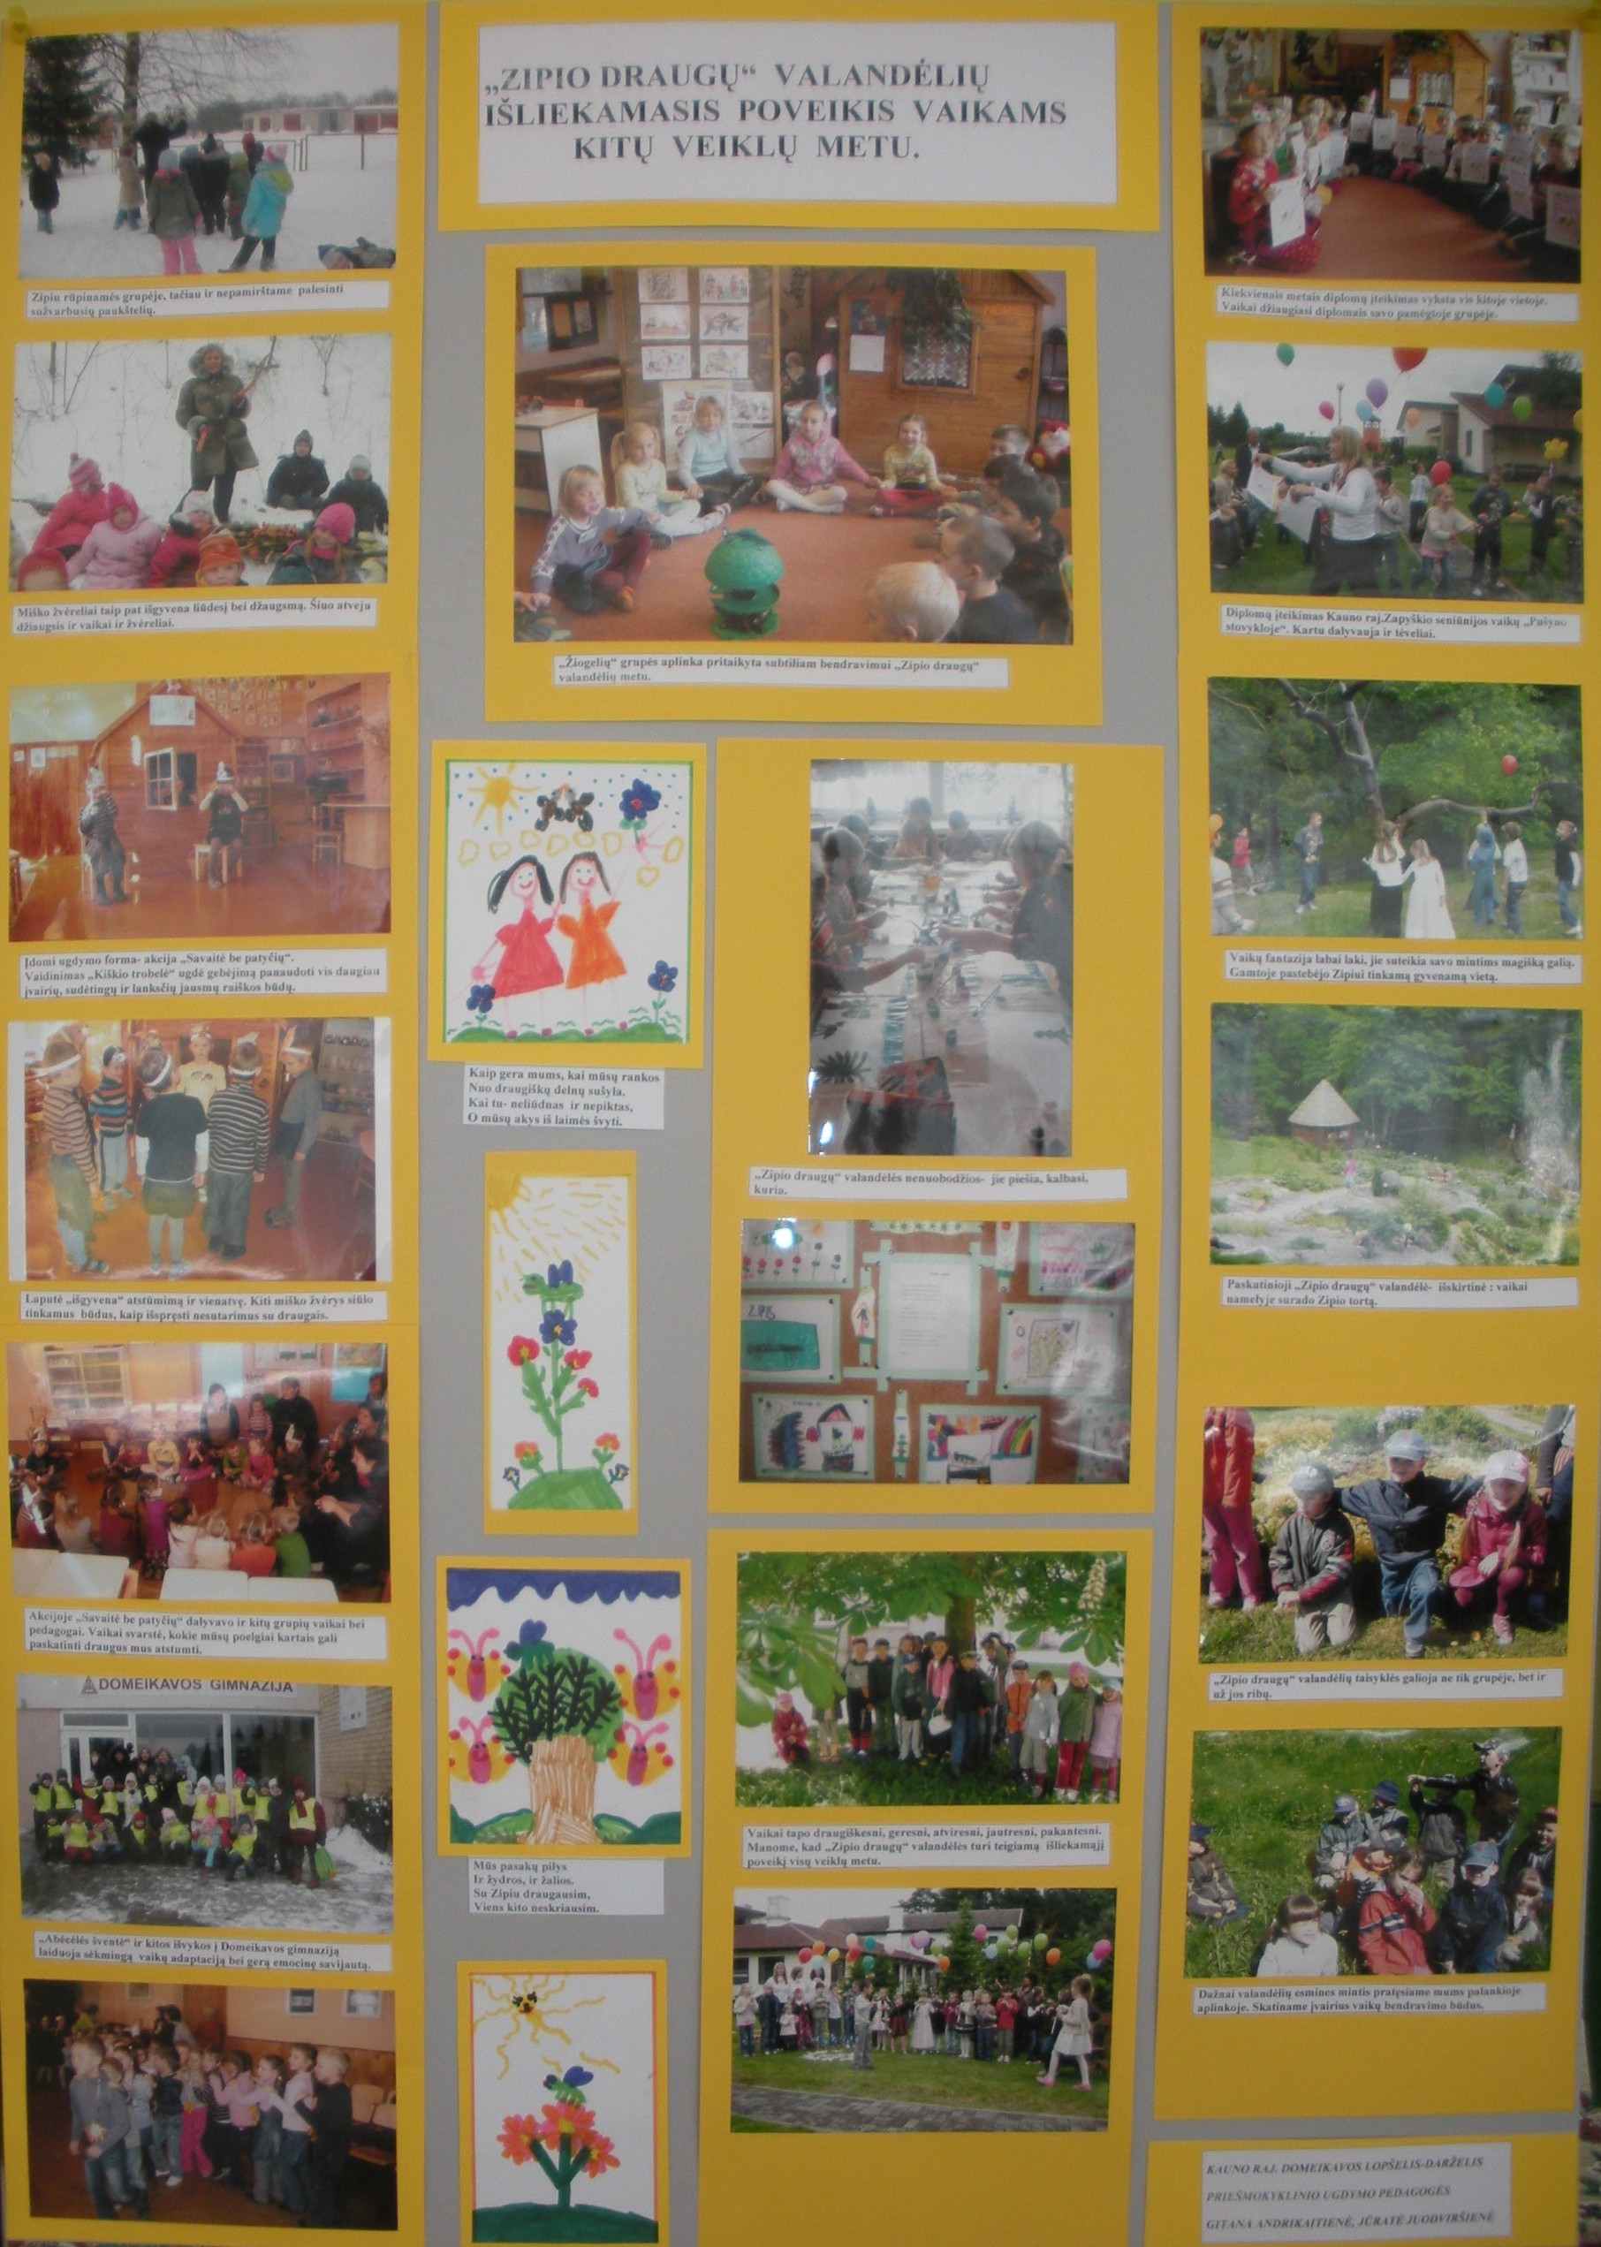
Jūratė Juodviršienė, Gitana Andrikaitienė
„Zipio draugų“ programa gerai dera su priešmokyklinio ugdymo programa ir puikiai ją papildo. Ši programa siūlo visą sistemą gerai apgalvotų uždavinių, būdų ir metodų bei konkrečių praktinių užduočių.kaip rodo patirtis, tai pakeičia ne tik pedagogo laimėjimus, bet ir nuostatas vaiko, jo poreikių, išgyvenimų bei elgesio atžvilgiu.
Pedagogui, dirbančiam su priešmokykline grupe, labai svarbu gebėti pažinti vaiką, įvertinti jo ugdymosi poreikius, individualius ypatumus, jau įgytų kompetencijų lygį.
„Zipio draugų“ programos aktualias idėjas pritaikome ir kitoje ugdomojoje veikloje.
MENINĖJE VEIKLOJE:
- Ugdome meninius gebėjimus;
- Kreipiame dėmesį į raiškos priemonių jutimines savybes, siekiant atsipalaidavimo;
- Vaikams pasiūlome patrauklių idėjų ar minčių;
- „Akcijai be patyčių“ paruošė dekoracijas;
- Kūrė dainelę „ Žalias Zipio noras“;
- Valandėlių užbaigimui kūrė eilėraštį;
- Turtinama patirtis, kaupiami įspūdžiai.
KALBOS UGDYMO IR UGDYMOSI SRITYSE:
- Vaikai natūraliai įgyja intuityvų gimtosios kalbos sandaros suvokimą;
- Ugdome bendravimą ir buvimą greta(išvykos į mokyklą ir kt.);
- Skatiname skaitymą ir rašymą(kuria,užpildo anketas,sudominame spausdintu žodžiu; kopijuoja ir t.t);
- Kuria išgalvotas situacijas;
- Mokosi komunikuoti iškylaujant.
PAŽINIMO SRITYJE:
- Sprendžia problemas- sugalvoja keletą būdų, juos pritaiko tam, kad sužinotų nauja, suprastų tai, kas lig tol buvo neaišku;
- Padedame atrasti vis įvairesnius savęs, socialinės aplinkos ir gamtos pažinimo būdus;
- Skatiname mąstymą;
- Kas kart turtiname pažinimo aplinką(ieškome Zipiui tinkamos gyvenamos aplinkos, iškylaujame į įvairius gražius gamtos kampelius ir t.t).
SVEIKOS GYVENSENOS SRITYJE:
- Ugdome gebėjimą priimti sveikam augimui palankius sprendimus;
- Atsipalaidavimo valandėlės lauke( mieloje aplinkoje);
- Išleistuvių šventimas ir ‚Zipio draugų“ valandėlių užbaigimo šventės ‚Pušyno stovykloje“, „Girinio parke“ ir t.t:
- Stipriname psichinę sveikatą(mokosi rasti išeitį sudėtingoje situacijoje, ugdosi mąstymo gebėjimus irt.t).
Daugiametė programos įgyvendinimo patirtis parodė,kad
SOCIALINIO SUPRATINGUMO IR SOCIALINIŲ GEBĖJIMŲ SRITYJE:
- Pagerėjo vaikų gebėjimas suvokti jausmus ir juos reikšti;
- Padidėjo empatiškumas;pagerėjo bendravimo įgūdžiai;
- Pradėjo taikyti įvairius kasdienių sunkumų įveikos būdus;
- Atsirado noras ir mėginimai padėti kitiems;
- Pakito kai kurių vaikų būdas, charakteris;
- Vaikai išmoko klausytis kito, tapo dėmesingesni;
- Rėmėsi Zipio taisyklėmis;
- Sužinojo įvairių sunkumų įveikimo būdų;
- Programa buvo naudinga mums pačioms pedagogėms.

